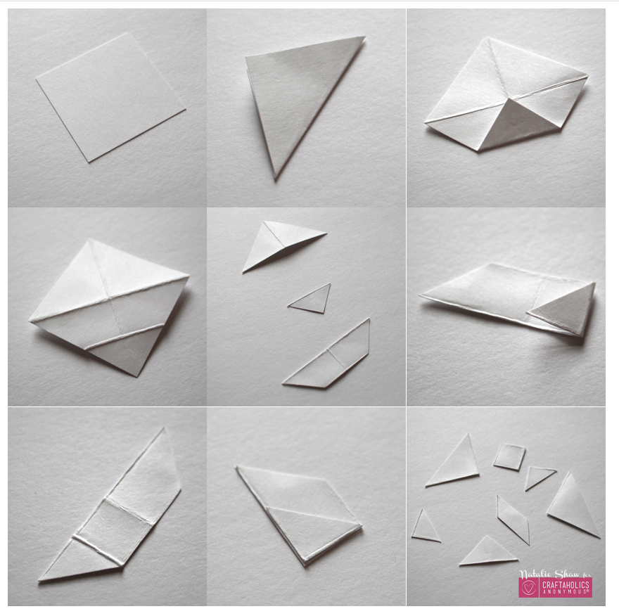
Trouvé sur un site anglais, ce tutoriel en photo peut permettre à chaque élève de disposer rapidement à la maison des pièces nécessaires à la réalisation de modèles.
Les modèles abondent sur le net.
Possiblement téléchargeables :
http://dessinemoiunehistoire.net/modeles-jeu-tangram/
http://www.ecoledejulie.fr/tangram-a4617284

Ou même praticables en ligne :
http://soutien67.free.fr/math/activites/tangram/tangram.htm#1

